TARTMA PROBLEMLERİ  1) 12 kg şekerin 4700 g tüketilince kaç g şeker kalır?  2) 14 kg unun 7450 gramı pasta yapılınca geriye  kaç gram un kalır?  3) 6 kg 450 g lık şeker poşetinden 2750 g tüketilince kaç g şeker kalmıştır?  4) 13 kg 750 g lık mercimek poşetinden 7650 g tüketilince kaç g mercimek kalmıştır?  5) 25 kg 250 g lık şeker torbasından 18750 g tüketilince kaç g şeker kalmıştır?  11) İçinde 26kg 900 g portakal bulunan bir kasanın darası 2 kg 700 g geliyor. Bir kasa portakalın brüt kütlesi kaç kg’dır?  13) İçinde 48 kg 750 g portakal bulunan bir sandığın darası 3 kg 250 g geliyor. Bir sandık portakalın brüt kütlesi kaç kg’dır?  15) Aylin’in kütlesi 39 kg’dır. Berke’nin kütlesi Aylin’in kütlesinden 5 kg 450 g az olduğuna göre ikisinin kütleleri toplamı kaç kg’dır?  17)Bir aşçı yemek yapmak için aldığı 17 kg patatesin yedi buçuk kg’ını kullandığına göre geriye kaç g patatesi kalmıştır?  19) Bir manavdaki 125 kg 900 g elmanın önce 68 kg 800 gramı, daha sonra ise 19500 gramı satılmıştır. Manavda satılmadık kaç kg elma kalmıştır? | 6) 50 kg lık un çuvalından 36650 g tüketilince kaç g un kalmıştır?  7) 9 kg 675 g elmanın 6 kg 850 g’ı yenildiğine göre geriye kaç g elma kalmıştır?  8) 8 kg 650 g muzun 5 kg 850 g’ı yenildiğine göre geriye kaç g muz kalmıştır?  9) 975 g baharatın üzerine 2 kg 675g daha baharat ilave edersek kaç kg baharatımız olur?  10) 3725 g şekerin üzerine 6 kg 275g daha şeker ilave edersek kaç kg şekerimiz olur?  12) 14 t kömürün, 6 t 450 kg’ı satıldığına göre kaç kg kömür kalmıştır?  14) Bir kamyon dolu iken 22 t, yükü boşaltıldıktan sonra 5 t 730 kg geldiğine göre kamyonda kaç kg yük vardı?  16) Adem’in kütlesi 52 kg’dır. Tolga’nın kütlesi Adem’in kütlesinden 9 kg 750 g az olduğuna göre ikisinin kütleleri toplamı kaç kg’dır?  18) Brüt kütlesi 14 kg gelen bir kutu bisküvinin darası 675 g olduğuna göre bisküvinin net kütlesi kaç g’dır?  20) Brüt kütlesi 14 kg 350 g gelen bir kutu çikolatanın darası 850 g olduğuna göre bisküvinin net kütlesi kaç g’dır?

YENİ KELİMELER TÜRETME
Çiçeklerin özünü almamda bana yardımcı olur musun? Çiçeklere ulaşabilmem için yazılı olan eklerle yeni kelimeler türetmen gerekiyor.
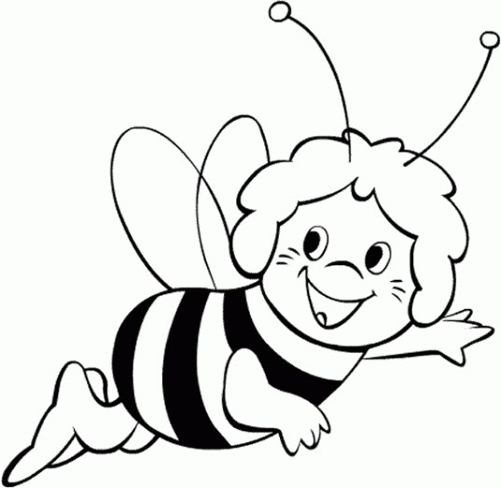
- lik
- gi
- siz

- ci

- lik

- li
- gi
- siz

- li

- gi
- gi

- lik

- siz
- li
- ci

- lik
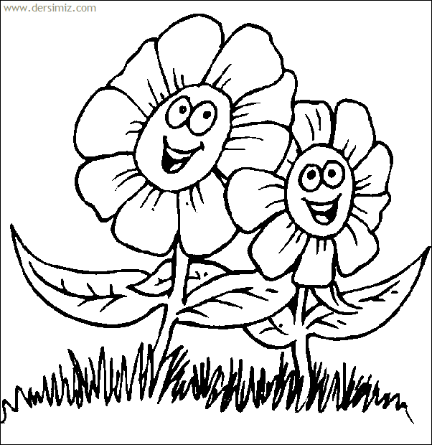

- siz
- ci

☺ TEŞEKKÜRLER ☺
FEN VE TEKNOLOJİ
1-Bazı katı maddelerde sıvı ve gaz maddeler gibi konulduğu kabın şeklini alabilir. Aşağıdakilerden hangisi buna örnektir?
A) Tahta B) Ağaç C) Un D) Çivi
2-Aşağıda verilen maddelerden hangisi mıknatıs tarafından çekilir?
A) Cam B) Tahta C) Plastik D) Demir

3-Aşağıda verilen madde-cisim eşleştirmelerinden hangisi yanlıştır?
A) Ağaç – Kağıt B) Altın – Yüzük C) Toprak – Bitki D) Bakır – Tepsi
-400 ml
-300 ml
-200 ml
-100 ml

-400 ml
-300 ml
-200 ml
-100 ml

4-Bir kapta 100ml su vardır. Bu kaba bir taş atıldığında suyun seviyesi 300 ml oluyor.
Buna göre taşın hacmi aşağıdakilerden hangisidir?
A) Taşın kütlesi 200 ml’dir. B) Taşın hacmi 100 ml’dir.
C) Taşın hacmi 300 ml’dir. D) Taşın hacmi 200 ml’dir.

5-Boş bir şişenin kütlesi 300 g gelmektedir. Bu şişeye su doldurulup tartıldığında 1300 g gelmektedir.
Suyun kütlesi kaç gramdır?
A) 1600 B) 1200 C) 1000 D) 900

I. Tornavida II. Balta III. Pense IV. Çekiç
6-Yukarıda verilen maddeler hangi grupta incelenir?
A)Eşya B)Alet C)Malzeme D)Sıvı
7-Aşağıdaki tümcelerde doğru olanların başına D, yanlış olanların başına Y yazınız.
(…..)Şeker akıcı bir sıvıdır.
(.….) Su buharı suyun katı halidir.
(…..) Avucumuza döktüğümüz kolonya bir süre sonra gaz hale geçer.
(......) Bütün maddeleri koklayarak ayırt edebiliriz.
(…..) Altın bir maddedir, altın yüzük bir cisimdir.
(.….) Mililitre kütle ölçü birimidir.
(…..) Gazlar çok küçük deliklerden kaçamaz.
(…..) Su, buzun sıvı halidir.
(…..) Sıvı maddeler donarken dışarıdan ısı alırlar.
(…..) Isı bir maddedir.
(…..) Sıcaklık termometre ile ölçülür.
(…..) Tüm katı maddeler sıvı hale dönüşebilir.
(…..) Katı maddeler sıvı hale dönüşürken dışarıdan ısı alırlar.
(…..) Sıcaklık birimi derece selsiyus’ tur.
(…..) Bir maddenin bir halden başka bir hale geçmesine hal değişimi denir.
(…..) Odun yandığında katı halden sıvı hale geçer.
(…..) Kumaşı ateşe tuttuğumuzda bozunma meydana gelir.

9-Cümlelerde boş bırakılan yerlere,aşağıda verilen kelimeleri uygun şekilde yerleştirin.
alet - eşya – malzeme – madde – cisim
Ağaç bir.………………….. dir. Kesilip şekillendirildiğinde …………....….. olur. Aynı zamanda mobilya yapımında kullanılan bir ………………..... dir. Mobilya fabrikalarında masa yapılır. Masa bir …………………… dır. Ayrıca marangozlar çekiç, testere gibi …...……..…ler kullanarak masa yapabilirler.

10- Maddeler kaç halde bulunur. Her birine ayrı ayrı örnek yazınız.
a) ……………… b) …………. c) ………….
……………… …………. …………

